フラーヴ

# 国旗

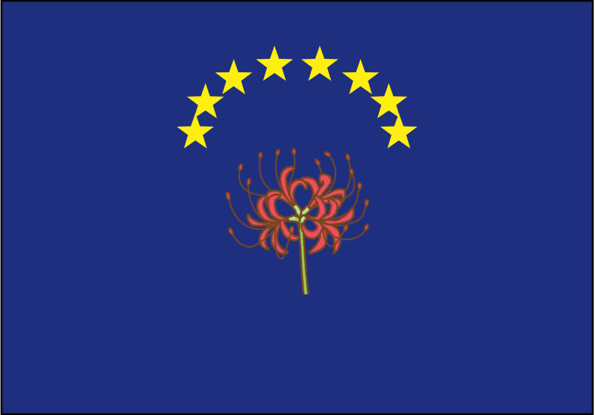

# 情報

|  |  |
| --- | --- |
| 国名(火付漢字名) | 花園 |
| 国家体制 | 民主共和国 |
| 首都 | ルナトール |
| 言語 | 主にアース語(法律で決まってない) |
| 国家元首 | ルイジアナ大統領 |
| 通貨 | ジール |
| 人口 | 5,907万人 |
| 国歌 | ラ・マルセイエーズ・フラーヴ |
| GDP | 9,800億$ |
| 総兵力 | 59万人 |
| 宗教 | （統計なし） |

人種と宗教は差別に繋がる為統計をとっていないのでリストから排除してある。元ネタはフランス。

民主革命の聖地元々ルナランド(月市の国)とトールランド(トール市の国)で分裂していたが都市規模が大きくなることにより合併。ルナトール公国が誕生した。その後ユダヘルム13世の独裁に反発した市民によって民主革命が起きユダヘルム13世はトリプルクアドリアンへ亡命し民主国家が誕生。フラーヴはアトランタ語で自由という意味もあるがアクアート語で川という意味もある。ルナトール市はフラーヴ川の下流に存在するためフラーヴという名前がついたという説があるがフラーヴ政府は国名の理由を明らかにしていない。

ナショナルモットーは自由、平等、博愛